我们工程给予swift /xcode开发：

1. 开发IOS首先必须有一台mac(苹果笔记本），使用Window系统的电脑可以使用安装黑苹果系统
2. 苹果应用软件的开发必须使用Xcode软件，包括我们IOS开发(手机应用软件）。Xcode的安装非常简单，使用"App Store"下载然后安装，不懂的自己查询。目前使用Xcode版本是13.4，对应的Swift版本是5.5，IOS的SDK安装是11.4。Xcode自带Swift和ISO的SDK，不需要另行安装配置。  
   做IOS开发目前可使用Object C和Swift两种语言，首选的语言当然是Swift语言。
3. 首先在xcode->preferences里面将你的AppleID输入，这里没有AppleID的童鞋最好还是申请一个
4. 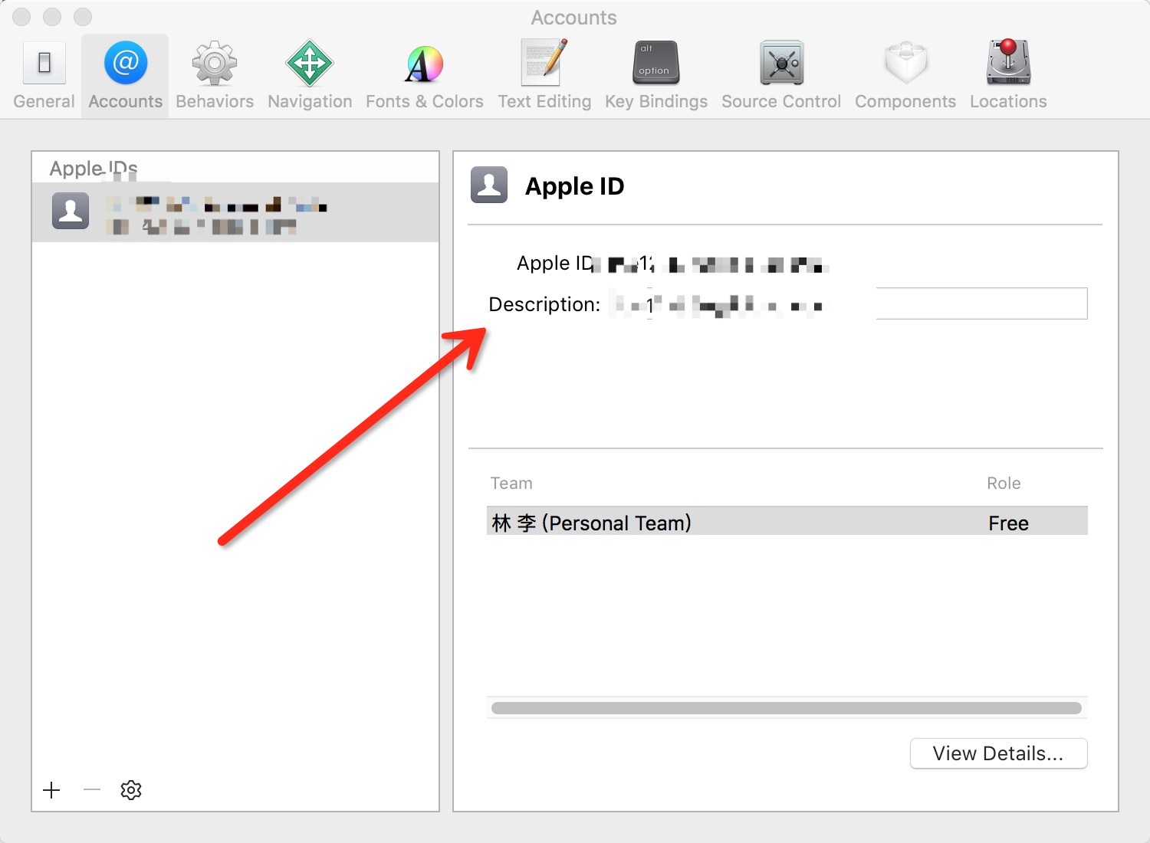
5. 下面就是链接上你的手机，首先选择发布平台，在上面红色箭头所指处，选择你的手机，我的是iPhone 12 Pro，IOS15。然后按照绿色箭头所示，点击你的项目，接着在项目里面选择你的AppleID，下面会有一个fix issues，点击等待即可。最后点击左上角的运行按钮，这个时候你需要解锁你的手机才可以运行

